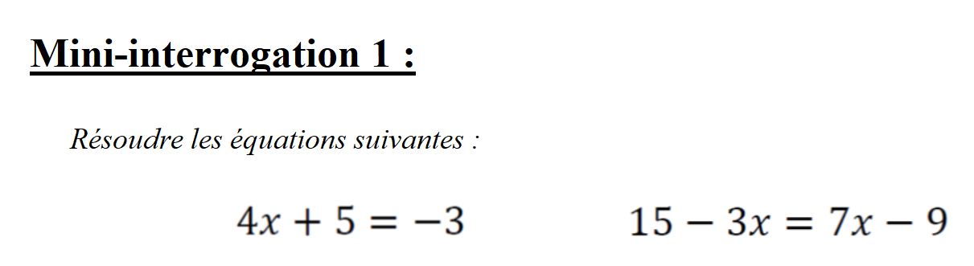



**A vous de vous entraîner !**

*Résoudre les équations suivantes :*

$2x+9=-11 9-7x=20$ $x-14=3x-8$ $9-5x=7-6x$ $4x+1=x+3$

**A vous de vous entraîner !**

*Résoudre les équations suivantes :*

$2x+9=-11 9-7x=20$ $x-14=3x-8$ $9-5x=7-6x$ $4x+1=x+3$